콩가텍, 콘트론과 협력으로 글로벌 제조 역량 높여

- 콘트론의 전세계 글로벌 생산 네트워크 기반, 관세 부담 줄이고 글로벌 입지 강화

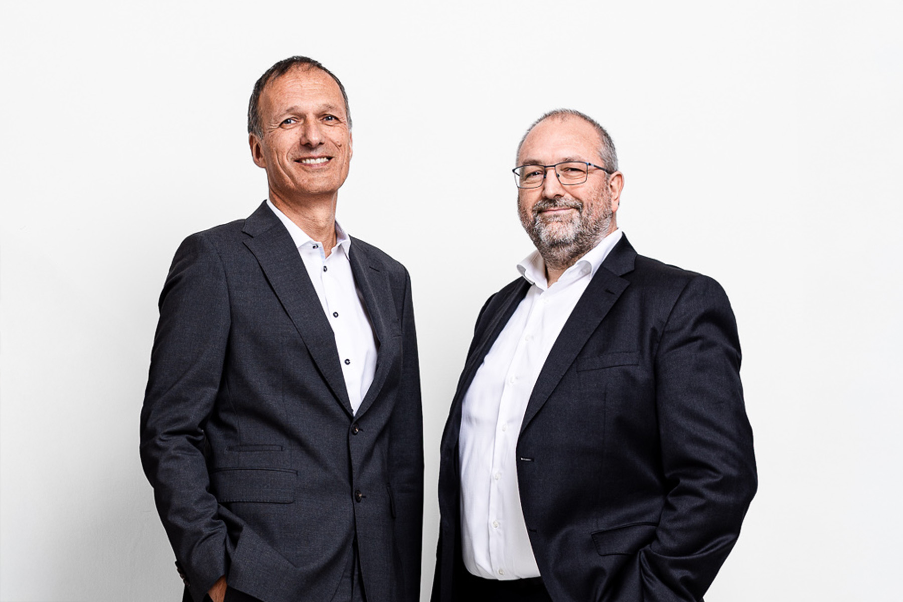
▲ (왼쪽부터) 콩가텍 도미닉 레싱(Dominik Ressing) CEO와 콘라드 가르하머(Konrad Garhammer) CTO

2025년 5월 20일 - 임베디드 및 에지 컴퓨팅 기술 분야 선도 기업 콩가텍(www.congatec.com)이 글로벌 IoT 공급업체인 콘트론(Kontron)과 자사 컴퓨터 온 모듈(COM) 제조 분야에서 협력한다. 이를 통해 콩가텍은 콘트론의 SMT(표면실장) 조립 기술 전문성과 전세계 20개 이상의 생산 시설을 갖춘 글로벌 네트워크를 공유한다.

이번 협력은 국제 무역의 불확실성과 지정학적 변동에 따른 것으로 콩가텍은 ‘로컬포로컬(Local for local)’ 전략에 따라 콘트론의 미국 현지 생산시설을 활용해 미국 관세 부담을 줄일 계획이다. 더불어 콘트론의 공급망, 생산 및 물류 시설을 활용해 전 세계 모든 지역에서 글로벌 역량은 물론, 현지 입지까지 동시에 강화한다.

콘라드 가르하머(Konrad Garhammer) 콩가텍 COO 겸 CTO는 "양사는 인텔, AMD, 퀄컴, 텍사스 인스트루먼트, NXP 등 주요 반도체 업체들과 강력한 파트너십을 맺고 있어 동일한 비전과 혁신적인 기술 로드맵을 공유하고 있다”며 "광범위한 COM 포트폴리오를 기반으로 의료, 산업 자동화, 로봇 공학 및 운송, 항공 전자 공학 및 차량용 임베디드 에지 컴퓨팅 등 까다로운 산업 분야에서 높은 수준의 고객 서비스를 제공하고 있다"고 설명했다.

도미닉 레싱(Dominik Ressing) 콩가텍 CEO는 “콘트론의 자회사인 점프텍(JUMPtec)은 콩가텍과 마찬가지로 COM 익스프레스, COM-HPC, SMARC 모듈 및 Qseven 표준을 위한 임베디드 모듈의 개발사이기도 하다”며 “현재 연구 개발, 공동 영업 및 마케팅 활동 등 광범위한 범위의 협력에 대해 논의하고 있으며 장기적으로는 콩가텍의 점프텍 자본 투자까지도 고려하고 있다”고 밝혔다.

* * *

콩가텍(congatec)에 대하여
독일 데겐도르프(Deggendorf)에 본사를 둔 콩가텍(congatec)은 2004년 설립돼 임베디드 및 에지 컴퓨팅 제품과 서비스에 주력하며 빠르게 성장하는 기술 선도 기업이다. 콩가텍의 고성능 컴퓨터 모듈은 산업자동화, 의료장비, 로봇공학, 통신을 비롯해 여러 산업 분야에서 활용된다. 콩가텍의 고성능 에이레디(aReady.) 에코시스템은 COM에서 클라우드까지 솔루션 개발을 간소화 및 가속화한다. 이 애플리케이션-레디 접근 방식은 COM을 서비스 및 맞춤형 기술과 결합해 시스템 통합, IoT, 보안 및 인공지능(AI) 분야의 첨단 기술 발전을 가능하게 한다. 글로벌 리더로서 콩가텍은 벤처기업부터 글로벌 대기업까지 다양한 고객을 확보하고 있다. 콩가텍에 대한 자세한 정보는 웹사이트, 링크드인, 트위터, 유튜브, 페이스북, 인스타그램에서 확인 가능하다.

문의
홍보대행사 KPR | 박수진 | susan@kpr.co.kr | 3406-2265 | 010-9801-5077
 | 김재현 | jaehyeon@kpr.co.kr | 3406-2187 | 010-7129-8692

